Tlačová správa v Bratislave, 2. 9. 2008

Obrovské črevo vyštartuje do ďalších miest Slovenska, aby zachraňovalo životy

Na Slovensku ako v prvej európskej krajine svojou druhou etapou úspešne pokračuje netradičná názorná osvetová kampaň europacolon TOUR Slovensko 2008. Obrovská maketa hrubého čreva, formou roadshow „navštívi“ ďalších 5 miest severnou trasou našej krajiny, bohatšia o poznatky návštevníkov z Bratislavy, Trnavy, Nitry, Zvolena, Banskej Bystrice a Košíc.

Kampaň, ktorú pripravilo občianske združenie europacolon slovensko, je zameraná na zvýšenie povedomia, prevenciu a skoré odhalenie rakoviny hrubého čreva a konečníka. Jej súčasťou je expozícia unikátnej nadrozmernej makety hrubého čreva, ktorou sa dá prejsť ako tunelom a vidieť črevo z vnútra. Návštevníci tu spoznajú aj 7 rôznych črevných diagnóz - od menej závažných, až po kolorektálny karcinóm - rakovinu hrubého čreva a konečníka. Okrem toho dostanú aj komplexné informácie o včasnom záchyte tohoto ochorenia. Štatistiky hovoria, že ak sa zachytí včas, dá sa vyliečiť 95% postihnutých. Na Slovensku je ročne postihnutých týmto ochorením 3000 pacientov a 1700 z nich zomiera zbytočne namä preto, že k lekárovi prichádzajú neskoro.

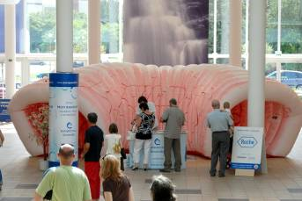
Vo svojej druhej etape je kampaň europacolon TOUR Slovensko 2008 bohatšia o poznatky z 1.etapy, v ktorej „euročrevo“ už navštívilo mestá západného a stredného Slovenska od Bratislavy - Auparku, Trnavy, Nitry, Zvolena, Banskej Bystrice až po Košice a stretlo sa s obrovským záujmom verejnosti. Poznatky z regiónov potvrdili, že o problematike sa vie medzi občanmi málo, a že sú ochotní za informáciami aj vycestovať.

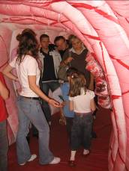
Obyvatelia okolitých mestečiek a obcí často prišli práve s cieľom pozrieť si „euročrevo“, porozprávať sa o svojich príznakoch a získať nové informácie. Výnimkou neboli ani návštevníci vedomí si závažnosti svojich príznakov, ktorí váhali s rozhodnutím navštíviť lekára. Iní žiadali kontakt na lekára v regióne. No najväčším prekvapením pre väčšinu bolo zistenie, že rakovina hrubého čreva a konečníka sa dá odhaliť aj vtedy, keď sa ešte neprejavuje žiadnymi príznakmi, a to jednoduchým testom na skryté krvácanie do stolice! Informácia, že po 50-tke naň má každý nárok zdarma raz ročne (kto má ochorenie v rodine aj skôr), a že im ho má ponúknuť a vykonať ich praktický lekár, bola pre mnohých novinkou...

V prvej etape osvetovej kampane občianskeho združenia europacolon slovensko sa tiež potvrdilo, že financovanie a prevádzkovanie bezplatnej infolinky s číslom 0800 800 183 je v boji proti rakovine hrubého čreva a konečníka nesmierne dôležité a priamo zachraňuje životy ľudí. Návštevníci „euročreva“ sa totiž po oboznámení s problematikou často obracali na infolinku aj s chúlostivými otázkami v neistote ísť či neísť k lekárovi, až v intimite domáceho prostredia.
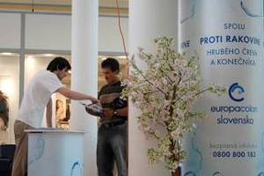
Obrovské črevo sa teda opäť vydá na cesty, aby zachraňovalo životy v druhej etape edukačnej kampane proti rakovine hrubého čreva a konečníka od 2. septembra do 5. októbra. Po týždňovej edukácii návštevníkov Polus City center v Bratislave navštívi Žilinu, Poprad, Prešov a Košice. Na budúci rok by mala kampaň pokračovať a navštíviť aj menšie mestá a dediny na juhu Slovenska.

Časový plán 2. etapy europacolonTOUR Slovensko 2008
02.- 07. september Bratislava, POLUS City center
09.- 15. september Žilina, ZOC MAX
16.- 22. september Poprad, ZOC MAX
23.- 29. september Prešov, ZOC MAX
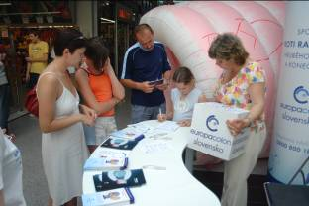
30.sept.- 5. október Košice, OC Galéria
Nápad a realizácia kampane europacolon TOUR Slovensko 2008 zožala medzinárodné uznanie a rešpekt na svetovom onkologickom gastrointestinálnom kongrese v Barcelone v júni 2008. Predstaviteľom europacolon slovensko prišla osobne tlmočiť blahoželanie manželka Prof.Erica VanCutsema, jedného z najuznávanejších svetových špecialistov na kolorektálny karcinóm, ktorá sa angažuje v medzinárodnom boji proti tejto chorobe.

Organizátori kampane zameranej na zvýšenie povedomia, prevenciu a skoré odhalenie rakoviny hrubého čeva a konečníka sa pri jeho príprave stretli s povzbudivým porozumením a podporou: Záštitu nad vzdelávacím projektom europacolonTOUR Slovensko 2008 prevzal a finančne ju podporil predseda vlády Slovenskej republiky p. Robert Fico. Generálnym partnerom sa stal ROCHE Slovensko, partnermi projektu OLYMPUS SK, poslanci európskeho parlamentu pán Miroslav Gaľa a Vladimír Maňka a nesmierne šľachetný je aj vklad partnerských obchodných a obchodnozábavných centier po celom Slovensku, ktoré poskytli bezplatne prenájom plôch. V neposlednom rade treba spomenúť i médiá - národné i regionálne, ktoré ochotne o poduajtí informovali verejnosť.
Všetkým, ktorí podporili europacolonTOUR Slovensko 2008 úprimne a z celého srdca ďakujeme!

Kontakt:
Jana Pifflová Španková, tel.: 0911/843 336, email: europacolon@europacolon.sk,
Petra Jedličková, accelerate s r.o., tel.: 0911 465 928, email: jedlickova@accelerate.sk

